Jaarverslag 2018

Stichting Help Verloskundigen in Kenia

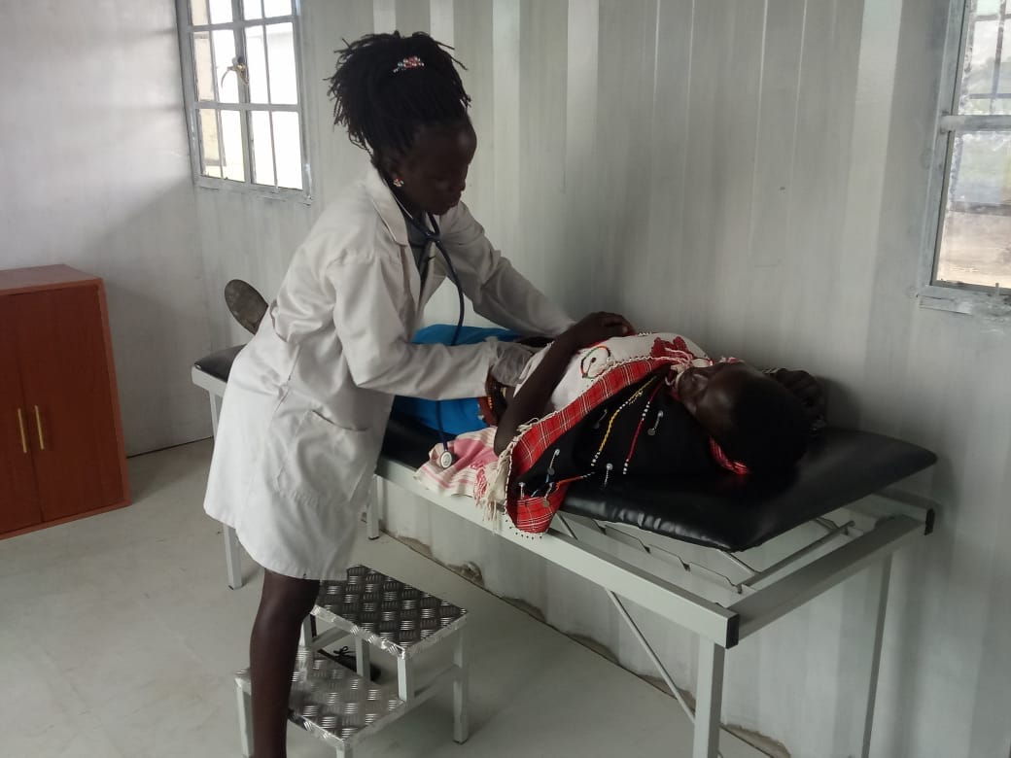

Stichting Help Verloskundigen in Kenia heeft als doel Keniaanse mensen te laten studeren zodat zij erkend verloskundige kunnen worden. Er wordt geld ingezameld voor in Kenia werkende verloskundigen die hiervoor geen toereikende opleiding hebben. Zo krijgen zij de juiste kennis die ze als verloskundige nodig hebben, zodat ze ook op lange termijn de situatie kunnen verbeteren. Ook kansarme studenten die met goed resultaat van de middelbare school afkomen krijgen een kans om verloskundige te worden.
Er wordt daarbij uitgegaan van de kracht van de mensen zelf door deze lokale mensen op te leiden. Zij verlenen o.a. verloskundige zorg, toegang tot family planning, geven gezondheidsvoorlichting en verwijzen door als dat nodig is. Dit alles met als doel om de gemeenschappen zelf de instrumenten in handen te geven om de zwangeren, baby’s en kraamvrouwen van zorg te kunnen voorzien. Een goed werkend gezondheidssysteem en opgeleide mensen zijn de sleutel tot het verminderen van het aantal vrouwen dat voor, tijdens of na de bevalling sterft. Ook de babysterfte zal hierdoor dalen.
De sterfte van moeders in Kenia is 1 per 100 bevallingen. Ter vergelijking in Nederland is dat 9,3 per 100.000. De vrouwen sterven aan complicaties voor, tijdens of na de bevalling zoals bloedingen, infecties, hoge bloeddruk en het niet vorderen van de baring die met goede medische begeleiding voorkomen hadden kunnen worden. De sterfte onder baby’s is 29 per 1000. Ter vergelijking in Nederland is dat 7,4 per 1000. De overheid kan slechts 54% van de gezondheidssector financieren. De overige medische zorg is afkomstig van private, religieuze en niet-gouvernementele organisaties en van traditionele genezers.
Millenniumdoelen
In 2000 hebben regeringsleiders van 189 landen afgesproken om vóór 2015 de belangrijkste wereldproblemen aan te pakken. Er zijn acht concrete doelstellingen vastgelegd, de millenniumdoelen. Doel 4 is minder kindersterfte en doel 5 verbetering van de gezondheid van moeders. Het aantal kinderen dat in ontwikkelingslanden voor de vijfde verjaardag overlijdt moet in 2015 met tweederde zijn teruggebracht ten opzichte van 1990. Moedersterfte moet in 2015 met drie kwart zijn teruggebracht ten opzichte van 1990 en 90% van alle bevallingen moet in 2015 met professionele hulp plaatsvinden.
Deze doelen hebben we tot op heden nog niet behaald. Wel zijn we op de goede weg. Het kindersterftecijfer daalde wereldwijd met ruim 50%. Er zal wel nog zeker tien jaar nodig zijn om de doelstelling te kunnen behalen. De moedersterftecijfer daalde met 47%. In ontwikkelingslanden komt moedersterfte nog steeds 14 keer meer voor dan in ontwikkelde landen.
De hulp blijft dus nog hard nodig en daarom blijft Stichting Help Verloskundigen in Kenia zich inzetten voor de moeders en kinderen in Kenia.

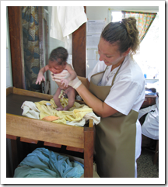
Scholing
Naast de studiebeurzen scholen we mensen (dokters, verloskundigen, verpleegkundigen en iedereen die er interesse voor heeft) op de werkvloer in bijvoorbeeld babyreanimatie. Dit zijn dingen die het personeel zelf dan kan blijven oefenen en bijhouden, zodat de baby’s en moeders een betere kans hebben.
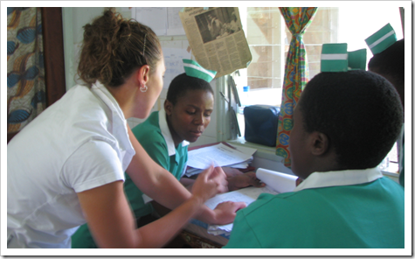
Materialen
Materialen zijn ook belangrijk om goede zorg te kunnen leveren. Daarom hebben we eerst gezorgd dat er bijvoorbeeld goede instrumenten tot de beschikking zijn. Daarnaast zijn de basisbehoeften van het ziekenhuis belangrijk en hebben we gezorgd voor lakens, dekens, slopen en diverse soorten medicatie zoals antibiotica en pijnstillers die schaars zijn.
Rechtstreeks
Al het gedoneerde geld komt rechtstreeks bij de Keniaanse opleidingen terecht, facturen worden gecontroleerd en rapporten worden bijgehouden. De kosten voor een eventuele vlucht naar Kenia worden persoonlijk bekostigd. We slapen op het terrein van het ziekenhuis.
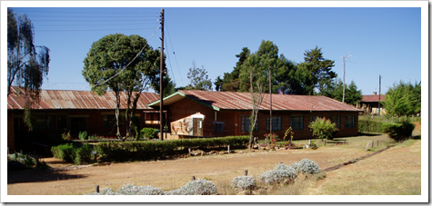
Geslaagd
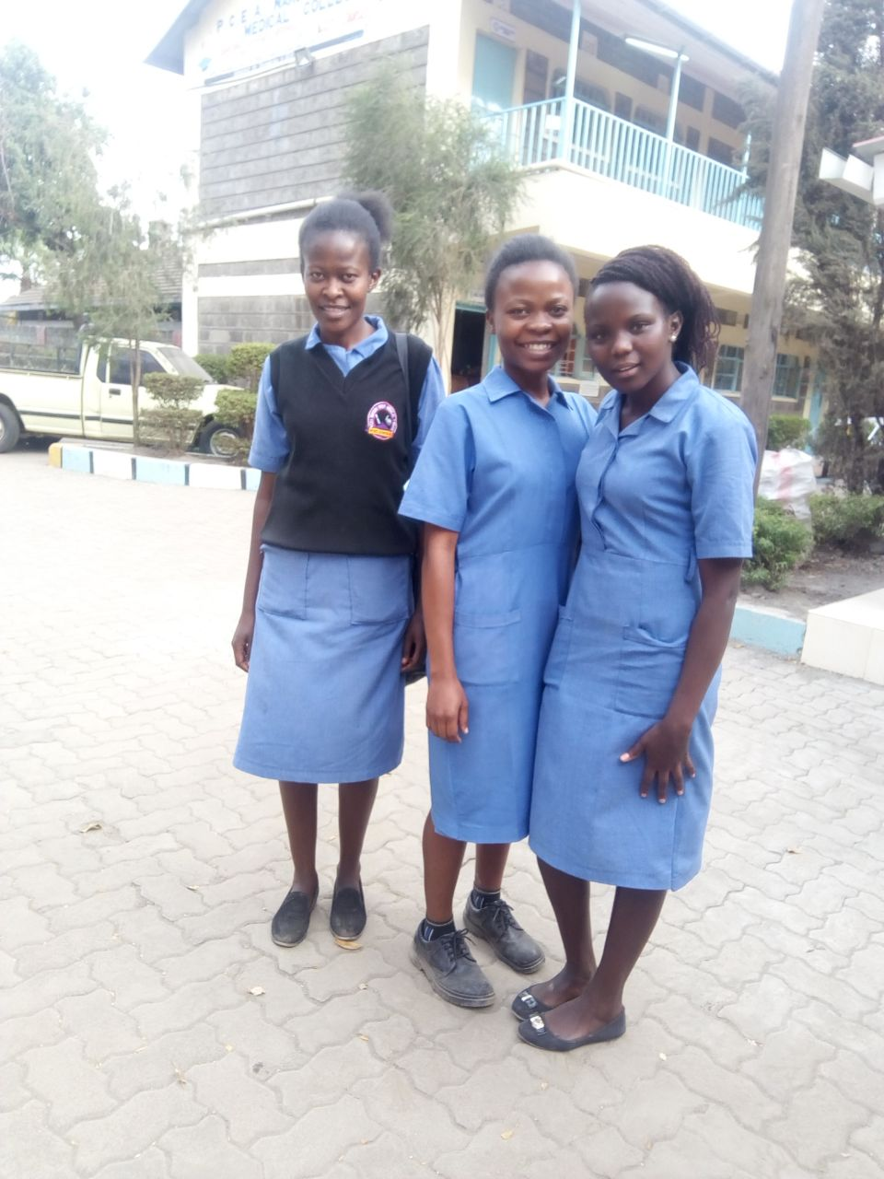
Leina, Valentine en Irene zijn geslaagd! Weer drie gekwalificeerde verloskundigen erbij. Allen geslaagd met prachtige cijfers en gegarandeerd van een baan.

Breien
Door verschillende verzorgingstehuizen in West-Friesland is dit jaar weer veel werk verzet. Er is gebreid voor de allerkleinsten. Mutsjes, truien, sokken, dekens en omslagdoeken zodat de pasgeboren baby’s meteen voorzien kunnen worden van warme kleding.
Woord van dank
Veel dank voor alle donateurs en de inzet van vrijwilligers. Door een betere gezondheidszorg dragen we bij aan het terugdringen van de moeder- en kindsterfte in Kenia.

Saskia Tieken, voorzitter

Stichting Help Verloskundigen in Kenia
Nes 220
1693 CN Wervershoof
Nederland

Website: www.verloskundigenkenia.nl
Email: info@verloskundigenkenia.nl

ING Bank
IBAN: NL 43 INGB 0004971272
t.n.v. STICHTING HELP VERLOSKUNDIGEN IN KENIA, Wervershoof.
BIC: INGBNL2A

KVK: 52047873

